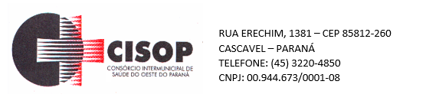
ADJUDICAÇÃO DE PROCESSO

O Pregoeiro do CISOP, nomeado pela Portaria 09 de 13/04/2020, no uso de suas atribuições legais e, considerando haver cumprido todas as exigências do Procedimento de Licitação cujo objeto é a AQUISIÇÃO DE MATERIAL DE CONSERVAÇÃO HIGIENE E LIMPEZA, vem adjudicar o presente processo administrativo de licitação, na modalidade Pregão Eletrônico nº 2/2021, para que produza os efeitos legais e jurídicos.

Assim, no termo da legislação vigente, fica o presente processo ADJUDICADO, em favor da(s) empresa(s) abaixo relacionada(s):

A T M ALIMENTOS LTDA.:
HYGIEL COMÉRCIO DE PRODUTOS DE LIMPEZA LTDA
SOUZA RAMOS DISTRIBUIDORA DE MATERIAS DE LIMPEZA L
JTK DISTRIBUIDORA DE ALIMENTOS EIRELI
MULTISUL COMERCIO E DISTRIBUIÇÃO LTDA
ANDERSON FERREIRA DE JESUS ARMARINHOS

O Pregoeiro do CISOP, no uso de suas atribuições legais, encaminha o processo para análise e Homologação pelo Presidente do CISOP.

Cascavel, 22 de fevereiro de 2021.

Gilmar Antônio Cozer
Pregoeiro

